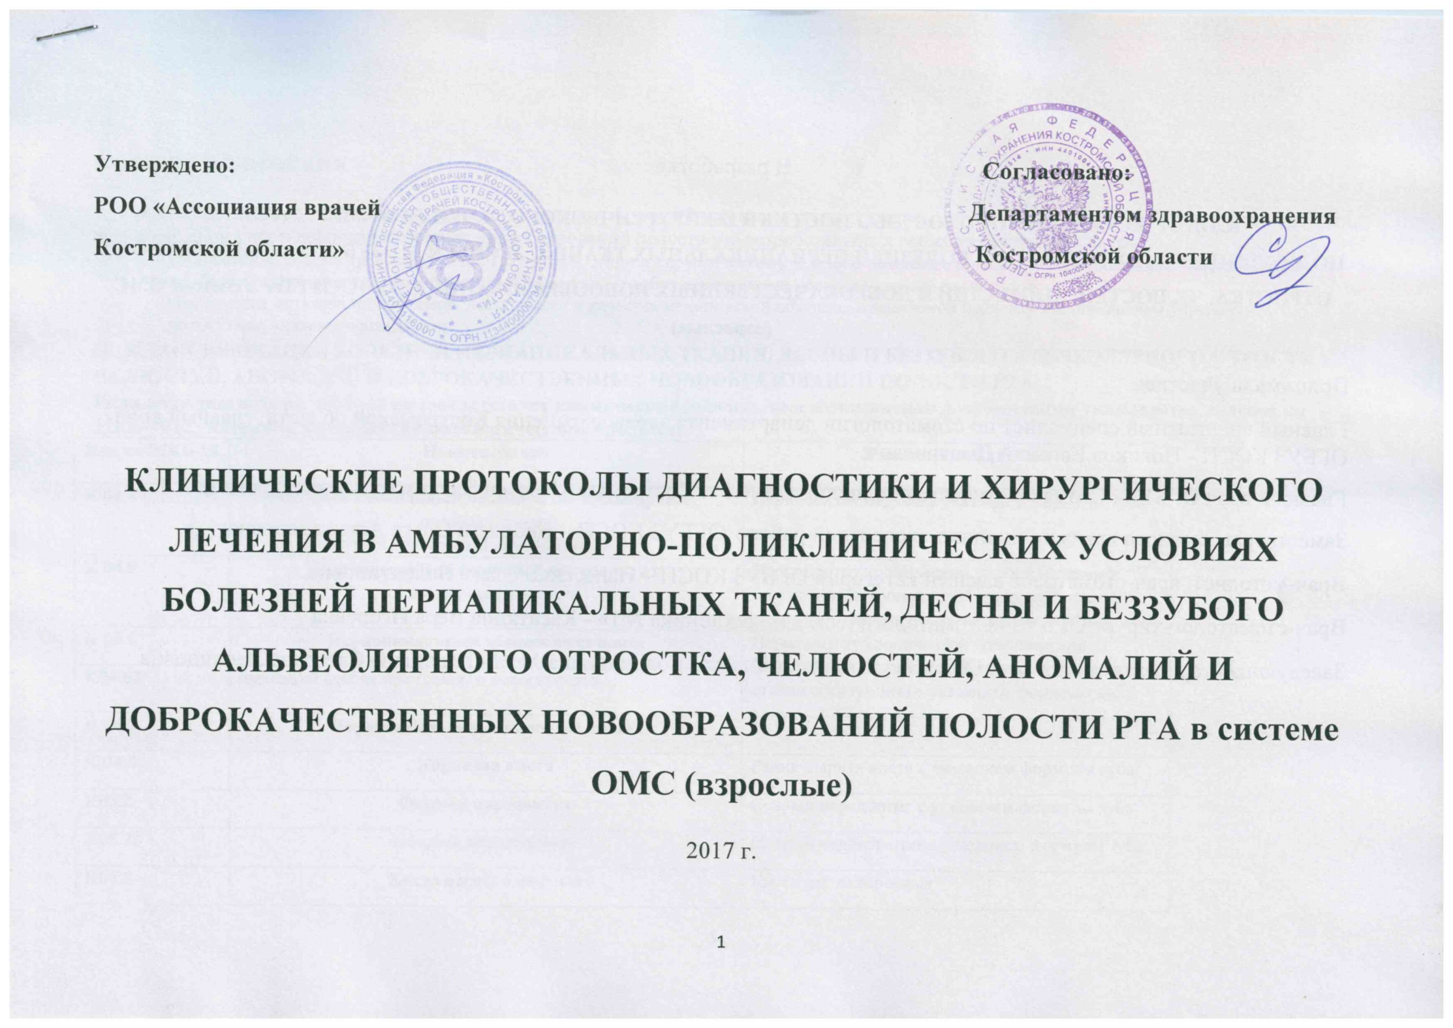В разработке
КЛИНИЧЕСКИХ ПРОТОКОЛОВ ДИАГНОСТИКИ И ХИРУРГИЧЕСКОГО ЛЕЧЕНИЯ В АМБУЛАТОРНО-ПОЛИКЛИНИЧЕСКИХ УСЛОВИЯХ БОЛЕЗНЕЙ ПЕРИАПИКАЛЬНЫХ ТКАНЕЙ, ДЕСНЫ И БЕЗЗУБОГО АЛЬВЕОЛЯРНОГО ОТРОСТКА, ЧЕЛЮСТЕЙ, АНОМАЛИЙ И ДОБРОКАЧЕСТВЕННЫХ НОВООБРАЗОВАНИЙ ПОЛОСТИ РТА в системе ОМС (взрослые)
Принимали участие:
Главный внештатный специалист по стоматологии департамента здравоохранения Костромской области, главный врач ОГБУЗ КОСП - Новиков Евгений Дмитриевич;
Главный врач ОГБУЗ «Стоматологическая поликлиника №1 г. Костромы» - Нечаев Владимир Александрович;
Заместитель главного врача по клинико-экспертной работе ОГБУЗ КОСП – Лебедева Ольга Александровна;
Врач-методист, врач-стоматолог высшей категории ОГБУЗ КОСП – Панасенко Ольга Валентиновна.
Врач-стоматолог-хирург ОГБУЗ «Стоматологическая поликлиника №1» - Касаткина Вера Игоревна
Заведующая терапевтическим отд. ОГБУЗ «Стоматологическая поликлиника №1» - Голицына Светлана Леонидовна

I. ОБЩИЕ ПОЛОЖЕНИЯ
Протоколы диагностики и хирургического лечения болезней периапикальных тканей, десны и беззубого альвеолярного отростка, челюстей, аномалий и доброкачественных новообразований полости рта разработаны для решения следующих задач:
- установление единых требований к порядку диагностики и хирургическому лечению больных с болезнями периапикальных тканей, десны и беззубого альвеолярного отростка, челюстей, аномалий и доброкачественных новообразований полости рта;
- обеспечение оптимальных объемов, доступности и качества медицинской помощи, оказываемой пациенту в медицинском учреждении;
- достижение желаемого результата.

II. КЛАССИФИКАЦИЯ БОЛЕЗНЕЙ ПЕРИАПИКАЛЬНЫХ ТКАНЕЙ, ДЕСНЫ И БЕЗЗУБОГО АЛЬВЕОЛЯРНОГО ОТРОСТКА, ЧЕЛЮСТЕЙ, АНОМАЛИЙ И ДОБРОКАЧЕСТВЕННЫХ НОВООБРАЗОВАНИЙ ПОЛОСТИ РТА
Если коду диагноза по МКБ-10 не соответствует клинический диагноз, то в медицинской документации указывается диагноз по МКБ-10 (с указанием локализации патологического процесса).
Код по МКБ-10 | Наименование | Клинический диагноз
К 04.4 | Острый апикальный периодонтит пульпарного происхождения  Острый апикальный периодонтит БДУ* | Периодонтит острый с указанием формулы зуба
К 04.5 | Хронический апикальный периодонтит  Апикальная гранулема | Периодонтит хронический гранулематозный (периодонтит хронический гранулематозный в стадии обострения) с указанием формулы зуба
К 04.6 | Периапикальный абсцесс со свищом | Периодонтит хронический гранулирующий (периодонтит хронический гранулирующий в стадии обострения) с указанием формулы зуба
К04.62 | имеющий сообщение (свищ) с полостью рта
К 04.7 | Периапикальный абсцесс без свища
К 04.8 | Корневая киста | Радикулярная киста с указанием формулы зуба
К05.2 | Острый пародонтит | Острый пародонтит с указанием формулы зуба
К05.22 | Острый перикоронит | Острый перикоронит с указанием формулы зуба
К06.8 | Киста десны взрослых | Киста десны взрослых
К08.3 | Задержка зубного корня [ретенционный корень] | Ретенционный корень с указанием формулы зуба
К09.0 | Кисты, образовавшиеся в процессе формирования зубов
К09.00 | Киста при прорезывании зубов
К09.01 | Киста десны
К09.02 | Роговая [первичная] киста
К09.03 | Фолликулярная [одонтогенная] киста | Одонтогенная киста с указанием локализации
К09.04 | Боковая периодонтальная киста
К10.88 | Другие уточненные болезни челюстей (костный экзостоз) | Костный экзостоз с указанием локализации
D23.0 | Доброкачественное новообразование кожи губы | Атерома кожи губы
D23.3 | Доброкачественное новообразование кожи и других неуточненных частей лица | Атерома кожи с указанием локализации
К00.1 | Сверхкомплектные зубы
К00.2 | Аномалия размеров и формы зубов
К01.0 | Ретинированные зубы | Ретинированный зуб с указанием формулы зуба
К01.1 | Импактные зубы
К01.18 | Импактные зубы .Сверхкомплектный зуб | Сверхкомплектный зуб с указанием формулы зуба
К07.3 | Аномалия положения зубов | Дистопированный зуб с указанием формулы зуба

III. ОРГАНИЗАЦИЯ ХИРУРГИЧЕСКОЙ СТОМАТОЛОГИЧЕСКОЙ ПОМОЩИ ПАЦИЕНТАМ С БОЛЕЗНЯМИ ПЕРИАПИКАЛЬНЫХ ТКАНЕЙ, ДЕСНЫ И БЕЗЗУБОГО АЛЬВЕОЛЯРНОГО ОТРОСТКА, ЧЕЛЮСТЕЙ, АНОМАЛИЙ И ДОБРОКАЧЕСТВЕННЫХ НОВООБРАЗОВАНИЙ ПОЛОСТИ РТА
Хирургическое лечение пациентов с болезнями периапикальных тканей, десны и беззубого альвеолярного отростка, челюстей, аномалий и доброкачественных новообразований полости рта проводится в стоматологических медицинских организация, стоматологических отделениях, кабинетах. Оказание помощи больным с болезнями периапикальных тканей, пародонта и челюстей осуществляется врачами-стоматологами хирургами, врачами-стоматологами**** стоматологами (прошедшими аккредитацию в 2016 году и позднее). В процессе оказания помощи принимает участие средний медицинский персонал.
IV. ТРЕБОВАНИЯ К ДИАГНОСТИКЕ И ЛЕЧЕНИЮ В АМБУЛАТОРНО-ПОЛИКЛИНИЧЕСКИХ УСЛОВИЯХ:
Вид медицинской помощи | первичная медико-санитарная помощь
Условия оказания медицинской помощи | амбулаторно
Форма оказания медицинской помощи | плановая
Категория возрастная | взрослые

Код по МКБ-10 | Диагностические мероприятия |  | Лечебные мероприятия |  | Лекарственные препараты и медикаменты, стоматологические материалы, физиолечение  (на усмотрение лечащего врача, по показаниям) | Сроки лечения | Достигнутый результат
 | Обязательные, кратность выполнения: «1» - если 1 раз; «согласно алгоритму» - если обязательно несколько раз (1 и более) | Требующие обоснования (по показаниям, на усмотрение лечащего врача) | Обязательные, кратность выполнения: «1» - если 1 раз; «согласно алгоритму» - если обязательно несколько раз (1 и более) | Требующие обоснования (по показаниям, на усмотрение лечащего врача)
К04.4 К04.5  К04.62  К04.7  К08.3  К00.2 | Сбор анамнеза и жалоб при патологии полости рта-1;  внешний осмотр челюстно-лицевой области-1;  визуальное исследование при патологии полости рта-1;  пальпация органов полости рта – 1;  осмотр полости рта с помощью инструментов -1;  перкуссия зубов-1;  прицельная внутриротовая контактная рентгенография или  радиовизиография челюстно-лицевой области-1;  описание и интерпретация рентгенографических изображений-1. | Ортопантомография;  описание и интерпретация рентгенографических изображений;  консультация врача-стоматолога-терапевта (врача-стоматолога). | Аппликационная анестезия-1;  инфильтрационная анестезия и/или проводниковая анестезия - 1; удаление зуба/корня зуба сложное с разъединением корней – 1; наложение повязки при операциях в полости рта -1. | Вскрытие подслизистого или поднадкостничного очага воспаления в полости рта;  вскрытие и дренирование одонтогенного абсцесса;  вскрытие и дренирование абсцесса полости рта;  вскрытие и дренирование очага воспаления мягких тканей лица или дна полости рта; назначение лекарственных препаратов при заболеваниях полости рта и зубов. | Анестетики; антисептики; гемостатические материалы; остеообразующие препараты; шовный материал; физиолечение. | 1 день | Удаление зуба.  Лечение завершено (301); выздоровление (301)
К06.8  К09.0  К09.00  К09.01  К09.02  К09.03  К09.04 | Сбор анамнеза и жалоб при патологии полости рта-1;  внешний осмотр челюстно-лицевой области-1;  визуальное исследование при патологии полости рта-1;  пальпация органов полости рта – 1;  осмотр полости рта с помощью инструментов -1;  перкуссия зубов-1;  прицельная внутриротовая контактная рентгенография или  радиовизиография челюстно-лицевой области-1;  описание и интерпретация рентгенографических изображений-1. | Ортопантомография;  описание и интерпретация рентгенографических изображений. | Аппликационная анестезия-1;  инфильтрационная анестезия и/или проводниковая анестезия - 1; цистэктомия или цистотомия -1;  наложение повязки при операциях в полости рта-1. | Вскрытие и дренирование одонтогенного абсцесса;  вскрытие подслизистого или поднадкостничного очага воспаления в полости рта;  пункция кисты;  назначение лекарственных препаратов при заболеваниях полости рта и зубов. | Анестетики; антисептики; гемостатические материалы; остеообразующие препараты; шовный материал; физиолечение. | До 5 дней.  Периодичность наблюдения**: 1 и более | Лечение завершено (301); выздоровление (301)
К10.88 | Сбор анамнеза и жалоб при патологии полости рта-1;  внешний осмотр челюстно-лицевой области-1;  визуальное исследование при патологии полости рта-1;  пальпация органов полости рта – 1;  осмотр полости рта с помощью инструментов -1;  перкуссия зубов-1. | Ортопантомография;  прицельная внутриротовая контактная рентгенография или  радиовизиография челюстно-лицевой области;  описание и интерпретация рентгенографических изображений. | Аппликационная анестезия-1; инфильтрационная анестезия и/или проводниковая анестезия -1;  Коррекция объема и формы альвеолярного отростка-1. | Назначение лекарственных препаратов при заболеваниях полости рта и зубов:  Наложение швов. | Анестетики; антисептики; гемостатические материалы; шовный материал; физиолечение. | До 7 дней.  Периодичность наблюдения**: 1 и более | Лечение завершено (301); выздоровление (301)
D23.0  D23.3 | Сбор анамнеза и жалоб при патологии полости рта-1;  внешний осмотр челюстно-лицевой области-1;  визуальное исследование при патологии полости рта-1;  пальпация органов полости рта – 1;  осмотр полости рта с помощью инструментов -1;  перкуссия зубов-1. | Ортопантомография;  прицельная внутриротовая контактная рентгенография или  радиовизиография челюстно-лицевой области-;  описание и интерпретация рентгенографических изображений; консультация врача онколога. | Аппликационная анестезия; инфильтрационная анестезия и/или проводниковая анестезия -1;  удаление атеромы-1;  наложение повязки при операциях в полости рта-1. | Биопсия; назначение лекарственных препаратов при заболеваниях полости рта и зубов. | Анестетики; антисептики; гемостатические материалы; шовный материал. | До 5 дней.  Периодичность наблюдения**: 1 и более | Лечение завершено (301); выздоровление (301)
К00.1  К01.0  К01.1  К01.18  К07.3 | Сбор анамнеза и жалоб при патологии полости рта-1;  внешний осмотр челюстно-лицевой области-1;  визуальное исследование при патологии полости рта-1;  пальпация органов полости рта – 1;  осмотр полости рта с помощью инструментов -1;  перкуссия зубов-1;  прицельная внутриротовая контактная рентгенография или  радиовизиография челюстно-лицевой области-1;  описание и интерпретация рентгенологических изображений-1. | Ортопантомография;  описание и интерпретация рентгенографических изображений. | Аппликационная анестезия – 1; инфильтрационная анестезия и/или проводниковая анестезия - 1; удаление ретинированного или дистопированного или сверхкомплектного зуба –1; наложение повязки при операциях в полости рта-1. | Вскрытие подслизистого или поднадкостничного очага воспаления в полости рта; вскрытие и дренирование одонтогенного абсцесса;  назначение лекарственных препаратов при заболеваниях полости рта и зубов. | Анестетики; антисептики; гемостатические материалы; остеообразующие препараты; шовный материал; физиолечение. | 1 день | Лечение завершено (301); выздоровление (301)
К04.8 | Сбор анамнеза и жалоб при патологии полости рта-1;  внешний осмотр челюстно-лицевой области-1;  визуальное исследование при патологии полости рта-1;  пальпация органов полости рта – 1;  осмотр полости рта с помощью инструментов -1;  перкуссия зубов-1;  прицельная внутриротовая контактная рентгенография или  радиовизиография челюстно-лицевой области - 1;  описание и интерпретация рентгенографических изображений - 1. | Ортопантомография;  описание и интерпретация рентгенографических изображений. | Аппликационная анестезия – 1; инфильтрационная анестезия и/или проводниковая анестезия - 1; цистэктомия -1;  наложение повязки при операциях в полости рта-1. | Дренирование одонтогенного абсцесса;  назначение лекарственных препаратов при заболеваниях полости рта и зубов. | Анестетики; антисептики; гемостатические материалы; остеообразующие препараты; шовный материал; физиолечение. | До 45дней.  Периодичность наблюдения**: 1 и более | Удаление радикулярной кисты.  Лечение завершено (301); выздоровление (301)

Дополнительная информация – выполнять все рекомендации врача, перечень рекомендаций вносится в медицинскую документацию.

*БДУ - без дополнительных уточнений

**Периодичность наблюдения – количество посещений врача (явок к врачу) на протяжении лечения заболевания, зависит от характера заболевания.

*** «Наложение швов» и/или «внесение остеообразующих, гемостатических препаратов» входят в состав услуги «Наложение повязки при операциях в полости рта»

****Медицинская услуга А 16.07.024 «Операция удаления ретинированного, дистопированного, сверхкомплектного зуба» не оказывается врачами-стоматологами.
В каждом конкретном случае за врачом остается право выбора той или иной методики лечения стоматологического заболевания, а также решение о выборе применяемых расходных материалов.

